

**СПБ ГБ ПОУ «Радиотехнический колледж»**

Предметная область

на тему

«Сайт по продаже авиабилетов»

**Выполнил**

Ф.И.О Сергеев Никита Игоревич Гр. ИВ1к-21

Проверил _______________________________

Санкт – Петербург

2022г.

**Содержание**

1 Анализ предметной области

2 Проблема предметной области.

3 Описание информационной системы

4 Описание диаграмм по предметной области

Вывод

поставьте пожалуйста пять



**1 Анализ предметной области**

Ежечасно **разбивается** **экран** у 5671 смартфона. А это примерно по 2 каждую секунду, и около 50 миллионов **в** **год**. И это в одних только США.

один экран стоит в среднем 5 тыс. это более 40 млн. в год.

примерно 70% людей покупают новый экран для своего телефона после поломки.

поэтому цель моей предметной области заключает в продаже этих экранов.

**2 Проблема области**

У многих пользователей ломался телефон и частой поломкой была у экрана устройства, экраны разбивались, были проблемы с тачскрином, появлялись артефакты и прочие поломки.

Для решение этой проблемы, пользователи, зачастую отдавали телефон в сервисы или чинили их самостоятель.

В обоих случаях была необходима покупка нового экрана для замены, но очень мало удобных сервисов для осуществления этой покупки .

**3 Описание информационной системы**

Сайт по продаже экранов телефонов.

На сайте можно купить экраны разных видов для телефона. после покупки товара, заказ приезжает доставкой к покупателю на указанный им адрес.

Также покупатель может протестировать продукт перед оплатой заказа и определиться покупать его или нет.

ещё у покупателя есть возможность возврата товара в определенные сроки с получением потраченных денежных средств.

**4 Описание диаграмм по предметной области**

**Use-Сase (диаграмма вариантов использования)** - это сценарная техника описания взаимодействия. С помощью Use-Case может быть описано пользовательское требование, требование к взаимодействию систем, описание

взаимодействия людей и компаний в реальной жизни.

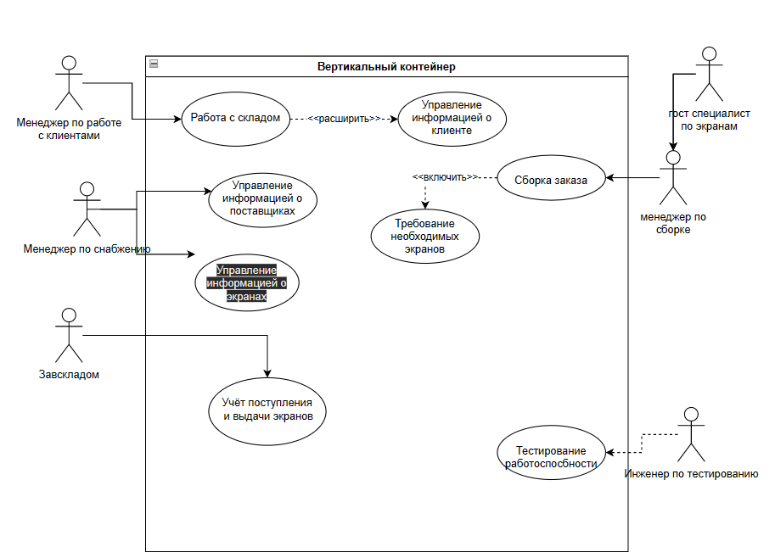

**Диаграмма последовательности (англ. sequence diagram)** — UML-диаграмма, на которой для некоторого набора объектов на единой временной оси показан жизненный цикл объекта (создание-деятельность-уничтожение некой сущности) и взаимодействие актеров (действующих лиц) информационной системы в рамках прецедента.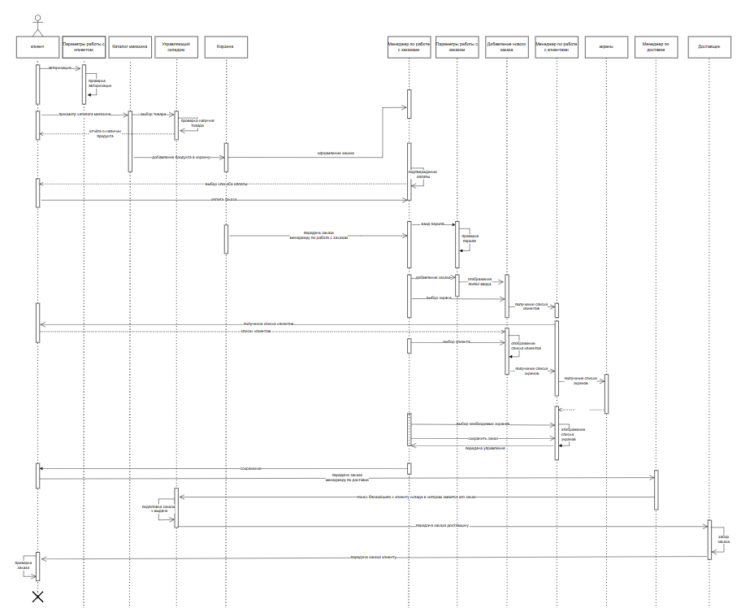

**ЕR-диаграмма** (схема «сущность-связь») — это разновидность блок-схемы, где показано, как разные «сущности» (люди, объекты, концепции и так далее) связаны между собой внутри системы.

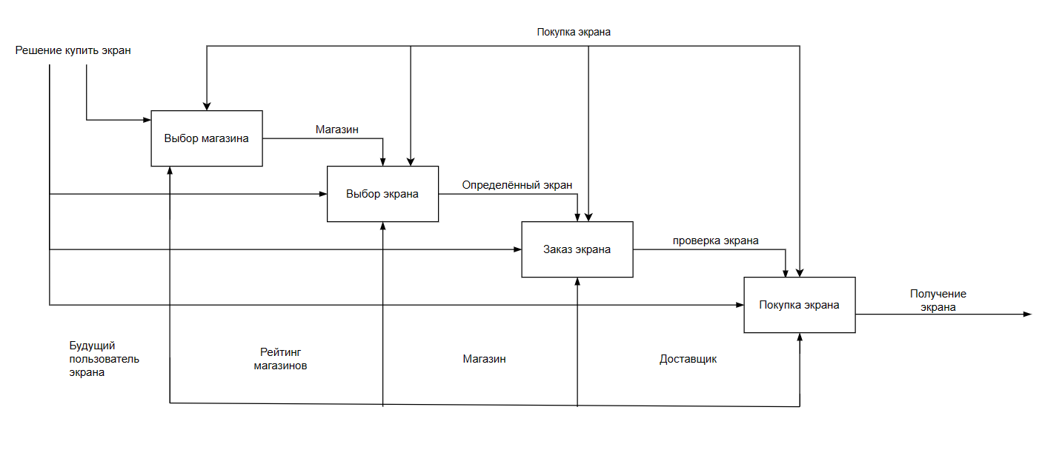

**IDEF0** — методология функционального моделирования (англ. function modeling) и графическая нотация, предназначенная для формализации и описания бизнес-процессов. Отличительной особенностью IDEF0 является ее акцент на соподчиненность объектов. В IDEF0 рассматриваются логические отношения между работами, а не их временна́я последовательность (поток работ).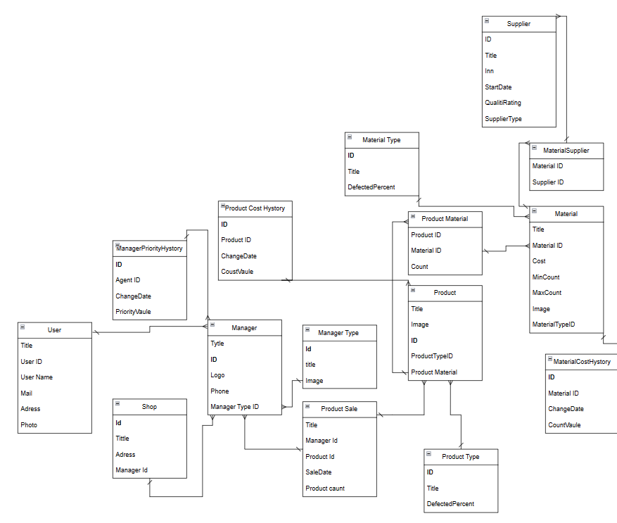

**Вывод**

По моему мнению у меня получилось создать подходящую площадку по продаже экранов для телефонов, на которой покупателем будет удобно купить экран а также вернуть его при необходимости или найти брак при покупке

во время работы я обнаружил минусы других площадок и в дальнейшем: я попытаюсь не совершить их, добиться положительного мнения у покупателей и улучшить свою площадку.